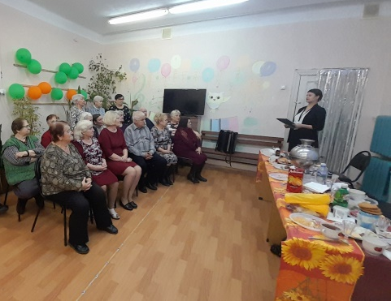
ПОВЫШЕНИЕ ФИНАНСОВОЙ ГРАМОТНОСТИ НАСЕЛЕНИЯ
В ПРОЛЕТАРСКОМ ГОРОДСКОМ ПОСЕЛЕНИИ

28 ноября 2025 года в рамках приоритетного регионального проекта «Повышение финансовой и налоговой грамотности населения Новгородской области» было проведено информационно просветительское и обучающее мероприятие для населения в поселке Пролетарий Новгородского муниципального района.
В мероприятие приняла участие юрисконсульт центра по информированию и консультированию потребителей ФБУЗ «Центр гигиены и эпидемиологии в Новгородской области» Принцева Татьяна Евгеньевна. В своем выступление специалист осветила новеллы 2025 года в законодательстве по защите своих финансовых прав от действий мошенников, а именно:.

С 1 сентября 2025 года в силу вступил ряд ключевых мер федерального закона о защите граждан от мошенников. Комплекс инициатив призван создать дополнительные барьеры для злоумышленников и дать гражданам новые эффективные инструменты для контроля над своими персональными данными и финансовыми операциями.
В числе новых мер,– обязательная маркировка звонков с бизнес-номеров. На экране своего телефона человек будет видеть не только номер, но и наименование компании, а также категорию вызова: «банковские услуги», «реклама», «недвижимость», «услуги связи» и другие.
Для борьбы с оборотом анонимных сим-карт, которые активно используются киберпреступниками, - прямой запрет на передачу сим-карт кому-либо, кроме членов семьи и близких родственников.
Теперь через портал Госуслуг или МФЦ граждане могут установить самозапрет на заключение новых договоров об оказании услуг связи.
Наконец, - мера, которая позволяет установить самозапрет на телефонные спам-звонки, например, рекламные предложения или опросы. Направить запрос на блокировку спам-звонков граждане могут через своих сотовых операторов.
До участников встречи была доведена информация о проведении 7 этапа Всероссийской просветительской эстафеты «Мои финансы» на тему: «Рациональное потребление», а так же, информация с контактными данными Консультационного центра, о Государственном информационном ресурсе для потребителей https://zpp.rospotrebnadzor.ru., где каждый потребитель может ознакомиться с многочисленными памятками, обучающими видеороликами, образцами претензионных и исковых заявлений, с перечнем забракованных товаров.


Кроме того, слушателям была предоставлена возможность задать вопросы по заявленной теме. На все поступившие вопросы были даны разъяснения действующего законодательства и рекомендации по восстановлению нарушенного права потребителя. Большинство вопросов касалось конкретных вариантов звонков мошенников гражданам и, вероятному правильному поведению в подобных ситуациях.

Всего во встрече приняло участие 20 человек.

